Hoạt động ngoài giờ lên lớp chào mừng kỉ niệm 92 năm ngày thành lập Đoàn Thanh niên Cộng sản Hồ Chí Minh của trường THCS Vạn Phúc.
Hưởng ứng tháng thanh niên và hướng tới kỉ niệm Ngày thành lập Đoàn TNCS Hồ Chí Minh 26 - 3, tuổi trẻ khắp nơi trên cả nước có rất nhiều các hoạt động ý nghĩa để chào mừng. Hòa chung không khí đó, các 24 chi đội lớp đã tổ chức thành công tiết Hoạt động ngoài giờ lên lớp để hướng tới kỷ niệm 92 năm ngày thành lập Đoàn Thanh niên cộng sản Hồ Chí Minh ( 26/3/1931 – 26/3/2023)
Các tiết học đã diễn ra rất sôi nổi, thành công ở tất cả các khối lớp. Tiết học này giúp các em hiểu được ý nghĩa lịch sử ra đời ngày thành lập Đoàn TNCS Hồ Chí Minh cũng như có niềm tự hào với truyền thống của dân tộc. Không chỉ vậy, đây còn là hoạt động ý nghĩa, bổ ích giúp các em học sinh trường THCS Vạn Phúc luôn cố gắng không ngừng, học tập và rèn luyện thật tốt để xứng đáng là lớp trẻ năng động, nhiệt huyết.
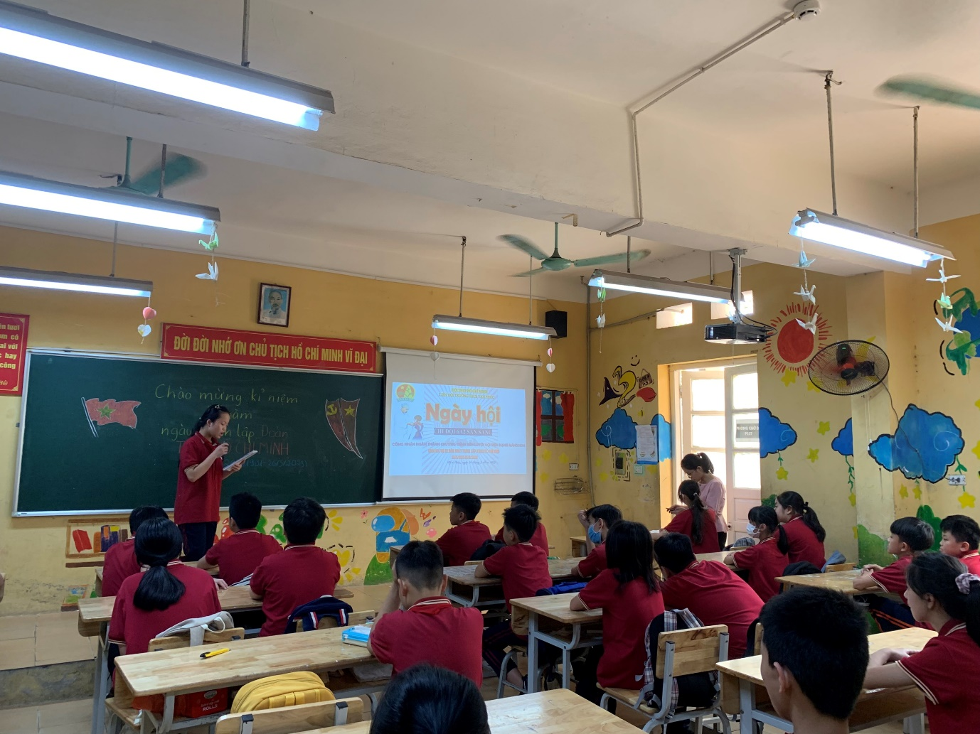
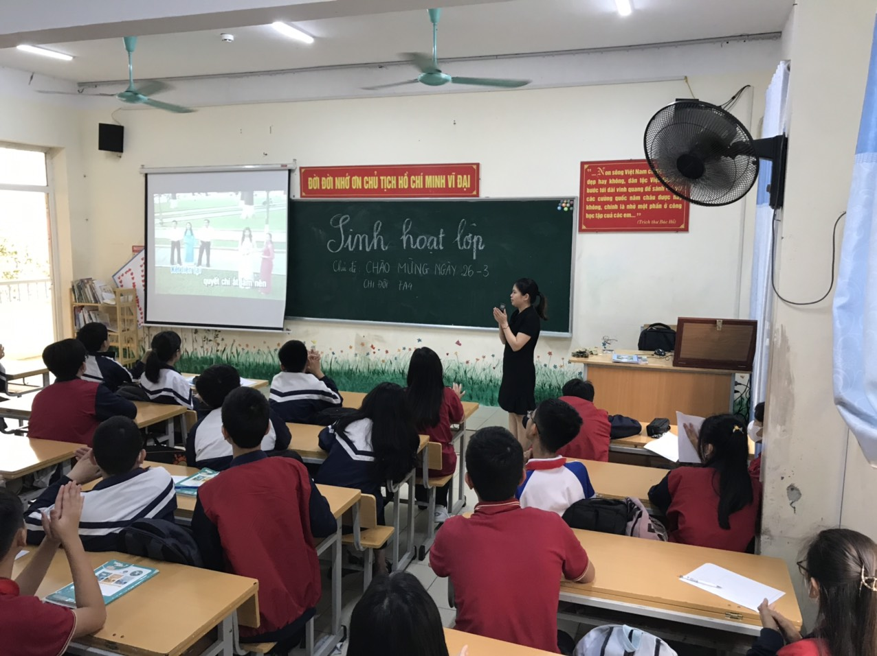
Hình ảnh tiết học hoạt động ngoài giờ lên lớp chào mừng ngày 26/3 ở các chi đội trường THCS Vạn Phúc
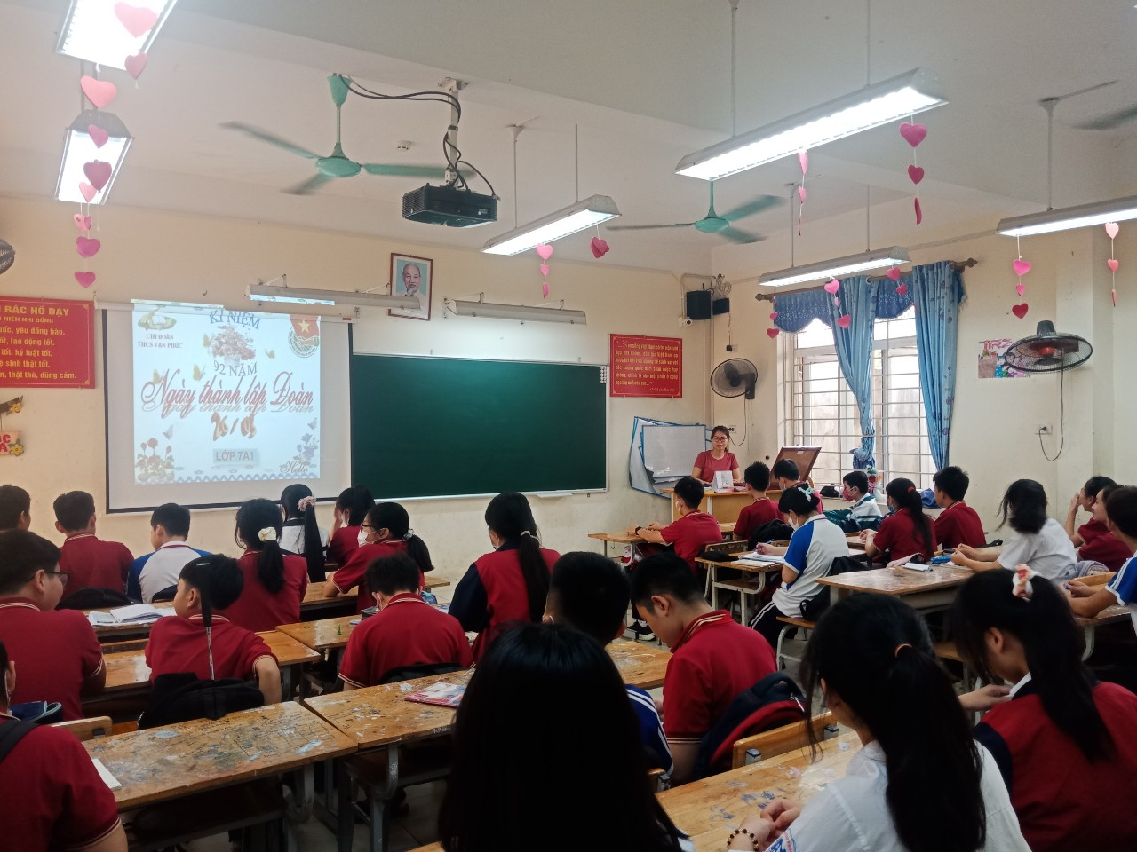
Những gương mặt tươi vui, hào hứng, phấn khởi của các em HS trường THCS Vạn Phúc khi được tham dự tiết học bổ ích này hứa hẹn các em sẽ trở thành những thanh niên ưu tú trong thời gian tới.

